

**2024年天津市初中学业水平考试物理试卷**

**化学和物理合场考试，合计用时120分钟。**

**本试卷分为第Ⅰ卷（选择题）、第Ⅱ卷（非选择题）两部分。第Ⅰ卷为第1页至第4页，第Ⅱ卷为第5页至第10页。试卷满分100分。**

**答题时，务必将答案涂写在“答题卡”上，答案答在试卷上无效。考试结束后，将本试卷和“答题卡”一并交回。**

**祝你考试顺利！**

**第Ⅰ卷**

**注意事项：**

**1.每题选出答案后，用2B铅笔把“答题卡”上对应题目的答案标号的信息点涂黑。如需改动，用橡皮擦干净后，再选涂其他答案标号的信息点。**

**2.本卷共两大题，共39分。**

**一、单项选择题（本大题共10小题，每小题3分，共30分。每小题给出的四个选项中，只有一项最符合题意）**

1．发图是我国航空母舰上两位甲板引导员引导飞机起飞的情景。他们工作时要配戴防噪声耳罩，这种控制噪声的措施属于（　　）

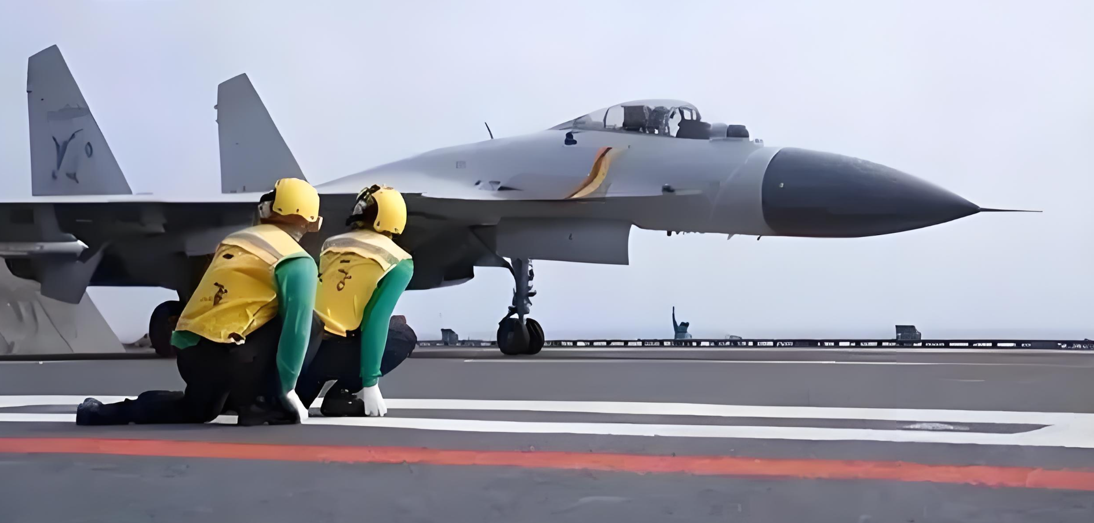

A．防止噪声产生 B．监测噪声强弱 C．防止噪声进入耳朵 D．减小噪声传播速度

2．天津盘山有“上盘雪花飘，中盘雾雨渺，下盘夕阳照”的天然奇观，其中“雾”的形成过程中发生的主要物态变化是（　　）

A．凝固 B．升华 C．汽化 D．液化

3．清澈见底的池水看起来比实际的浅，为了安全不要贸然下水。池水变“浅”的原因是（　　）

A．光的折射 B．平面镜成像 C．光的反射 D．光的直线传播

4．如图所示的铝芯电缆是一种输电导线。在某村输电线路改造工程中，更换的铝芯电缆比旧铝芯电缆电阻更小，主要是因为新电缆的（　　）

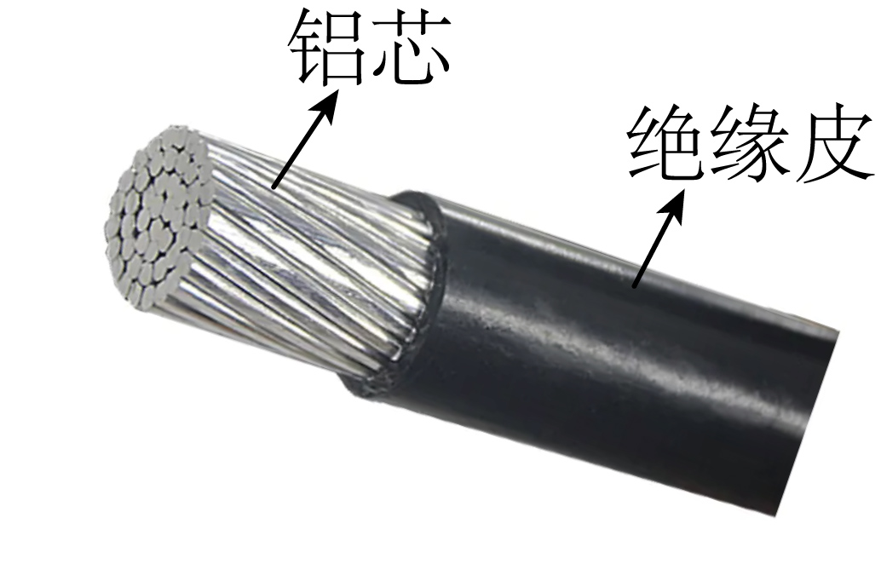

A．铝芯更细 B．铝芯更粗 C．绝缘皮更薄 D．绝缘皮更厚

5．我国自主研发的“手撕钢”薄如蝉翼，其厚度大约是物理课本一张纸厚度的五分之一，则一张“手撕钢”的厚度最接近于（　　）

A．2dm B．2cm C．2mm D．0.02mm

6．在如图所示的实验情景中，小钢球受到平衡力作用的是（　　）

A．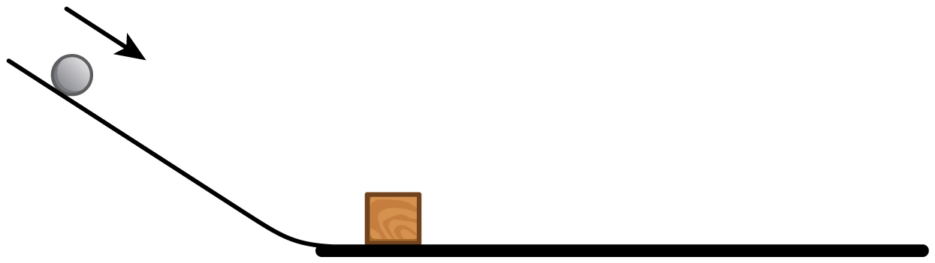沿斜面滚下的钢球

B．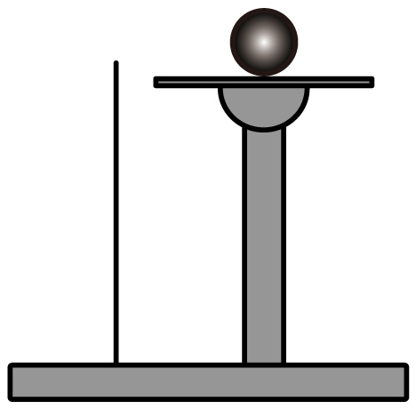静止在金属片上的钢球

C．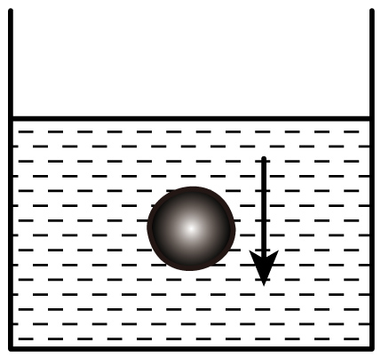在水中下沉的钢球

D．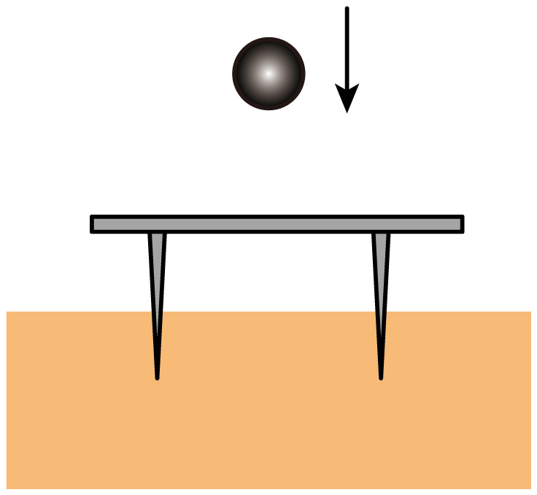在空中自由下落的钢球

7．如图为部分家庭电路示意图，其中连接正确的是（　　）

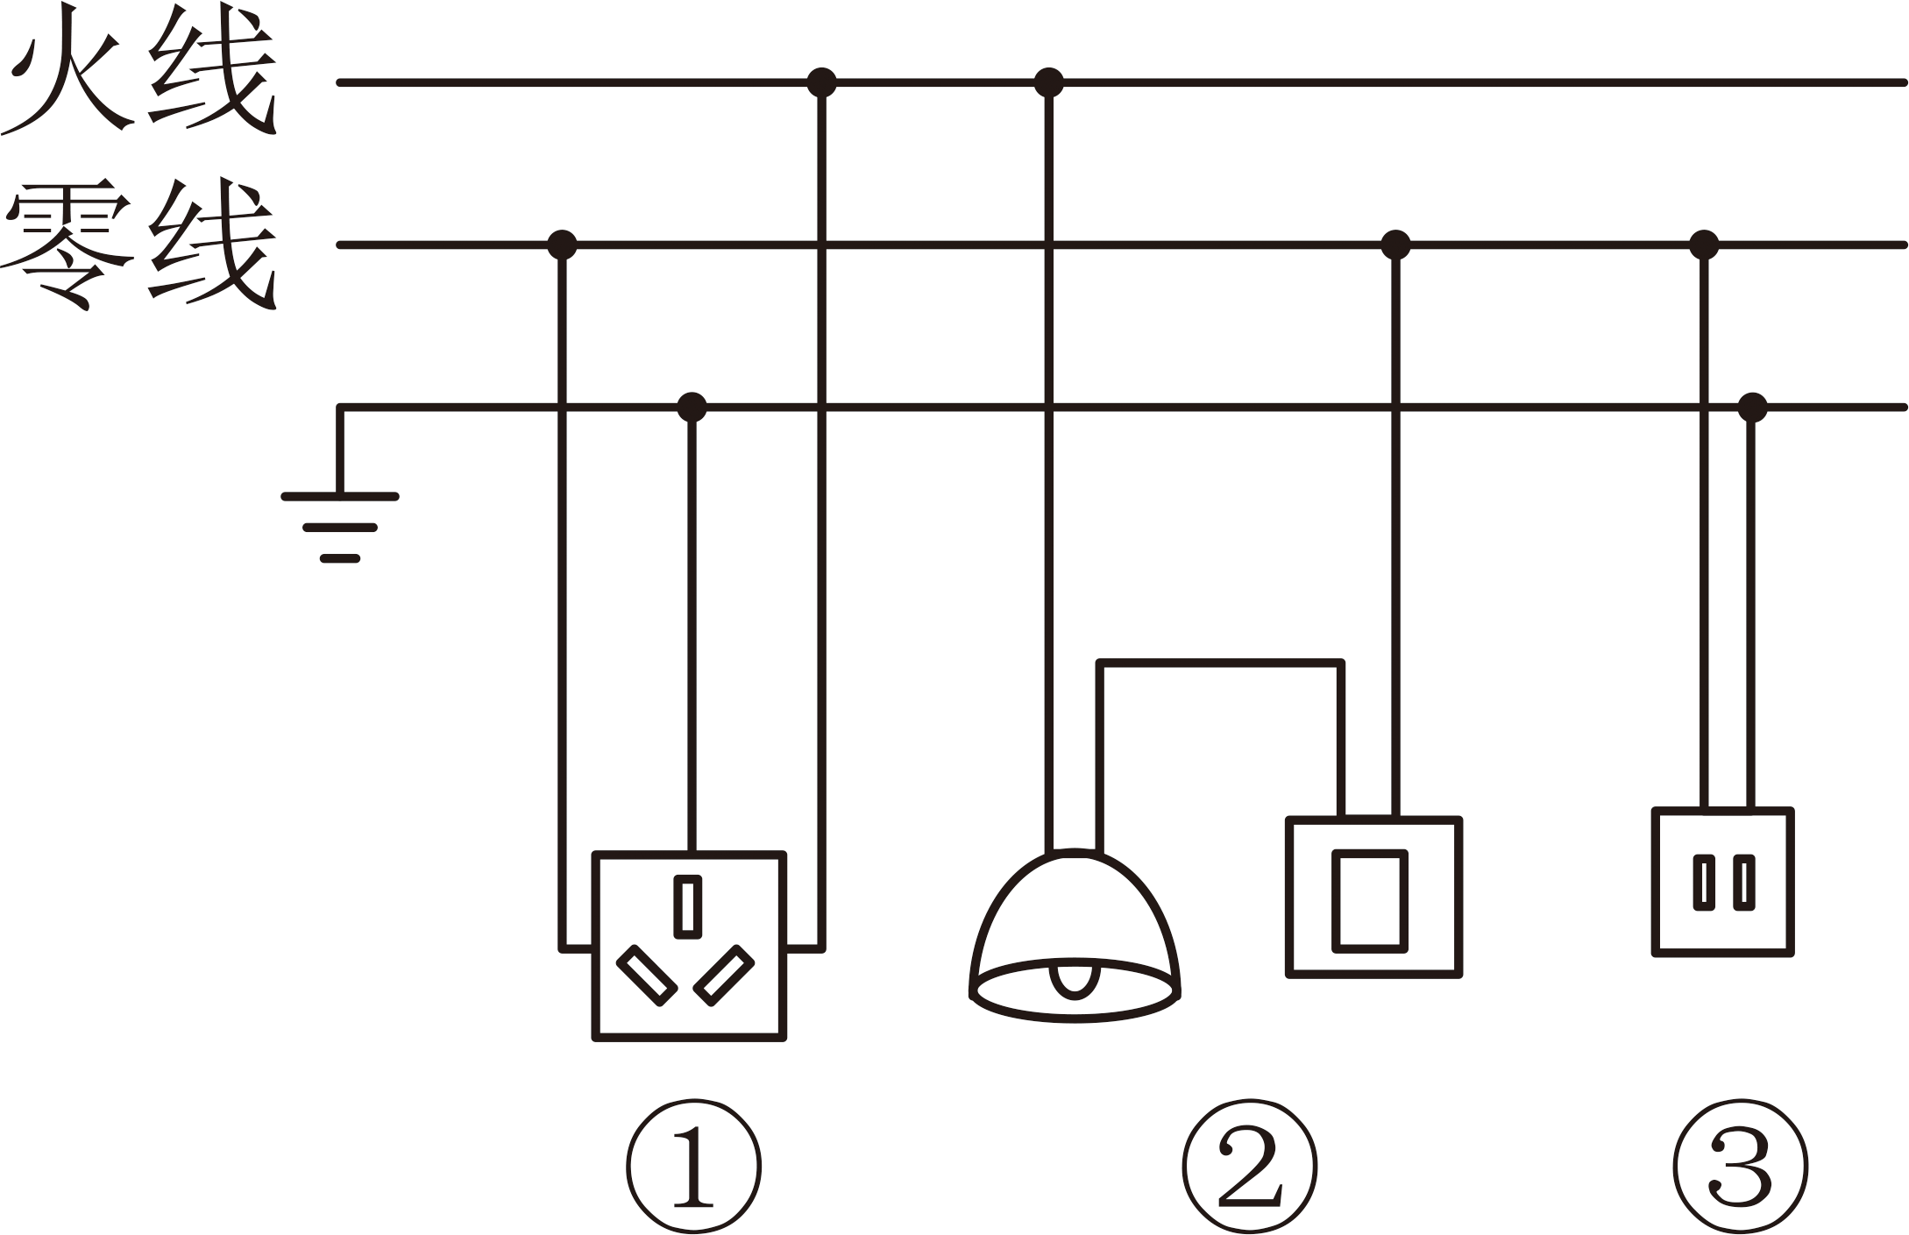

A．① B．② C．①③ D．②③

8．高高的旗杆矗立在操场上。旗手缓缓向下拉绳子，旗子就会徐徐上升。这是因为旗杆顶部有一个滑轮，关于该滑轮的说法正确的是（　　）

A．它是动滑轮 B．利用它可以省力

C．利用它可以省距离 D．利用它可以改变力的方向

9．某兴趣小组要为居家老人设计一个“应急呼叫器”电路，要求：开关断开时，电灯和电铃均不工作；开关闭合时，灯亮铃响，即使电灯因断路不亮，电铃仍可工作。如图所示的电路中，符合设计要求的是（　　）

A．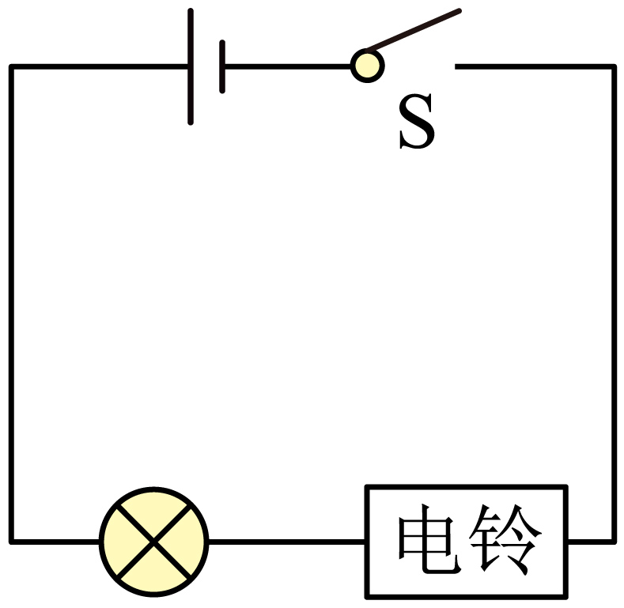 B．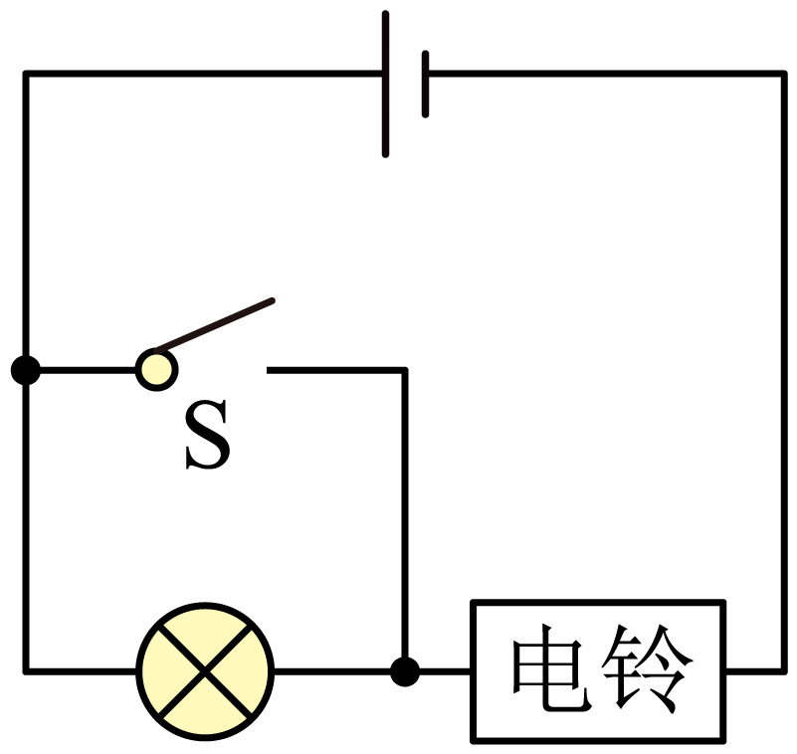

C．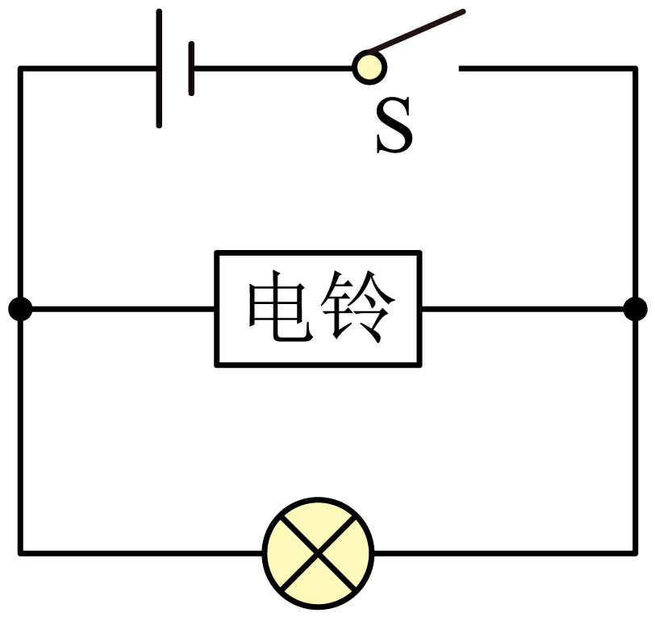 D．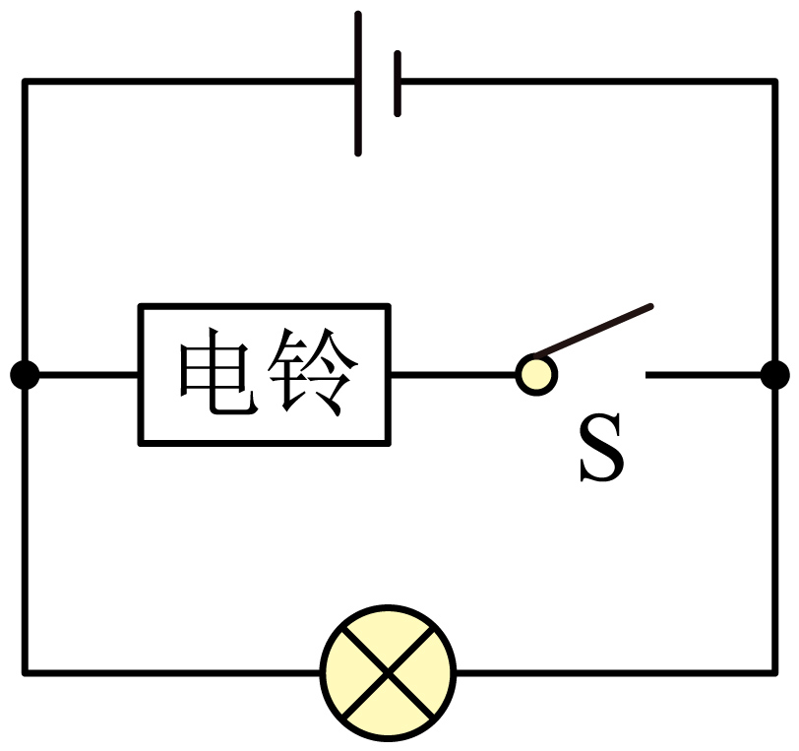

10．小明对我国一些科技成就进行了梳理，如下表所示。在“相关内容分析”中存在错误的是（　　）

|  |  |  |
| --- | --- | --- |
| 序号 | 科技成就 | 相关内容分析 |
| ① | 三峡船闸 | 轮船通行时利用了连通器的特点 |
| ② | “玉兔号”月球车 | 车轮宽大可减小对月球表面的压强 |
| ③ | 神舟飞船返回舱 | 它在地面附近减速下降过程中机械能不变 |
| ④ | 国产大飞机C919 | 机翼获得升力利用了流体压强与流速的关系 |

A．① B．② C．③ D．④

**二、多项选择题（本大题共3小题，每小题3分，共9分。每小题给出的四个选项中，均有多个选项符合题意，全部选对得3分，选对但不全得1分，不选或选错得0分）**

11．在用一凸透镜研究其成像的规律时，某同学得到的部分实验信息如下表所示。根据表中信息判定下列说法正确的是（　　）

|  |  |  |  |
| --- | --- | --- | --- |
| 实验次序 | 物距/cm | 像的性质 | 像距/cm |
| 1 | 20 | 倒立、等大、实像 |  |
| 2 | 30 |  | 15 |
| 3 | 15 | 倒立、放大、实像 | 30 |

A．第1次实验的像距为20cm B．第2次实验成倒立、缩小的实像

C．第3次实验成像特点与照相机成像特点相同 D．若物距是12cm，物体通过透镜所成的像是虚像

12．如图所示的电路中电源电压不变，a、b为同种电表（电流表或电压表）。闭合S1和S2，a、b两表示数分别为3和1（单位为A或V）；将a、b换为另一种电表，闭合S1、断开S2，a表示数为0.4（单位为A或V）。则（　　）

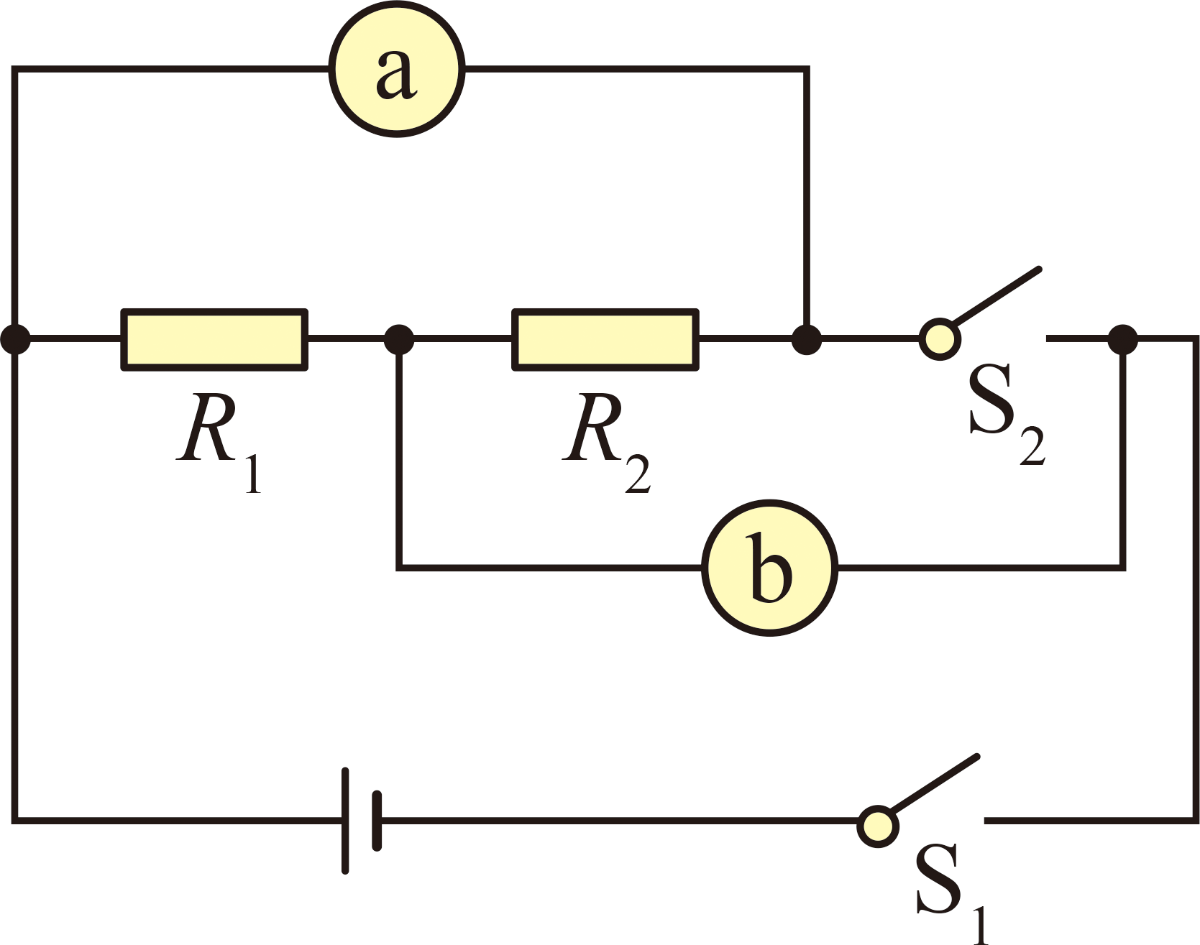

A．*R1*的电阻为5Ω B． *R2*的电阻为7.5Ω

C．前一种情况中a表的示数为3V D．后一种情况中b表的示数为1.2A

13．水平桌面上有一底面积为的柱形平底薄壁容器，容器底部直立一底面积为的实心圆柱体（与容器底不密合），圆柱体对容器底的压强为，如图所示。向容器中注入质量为的液体后，圆柱体仍直立于容器底且未完全浸没，则（　　）

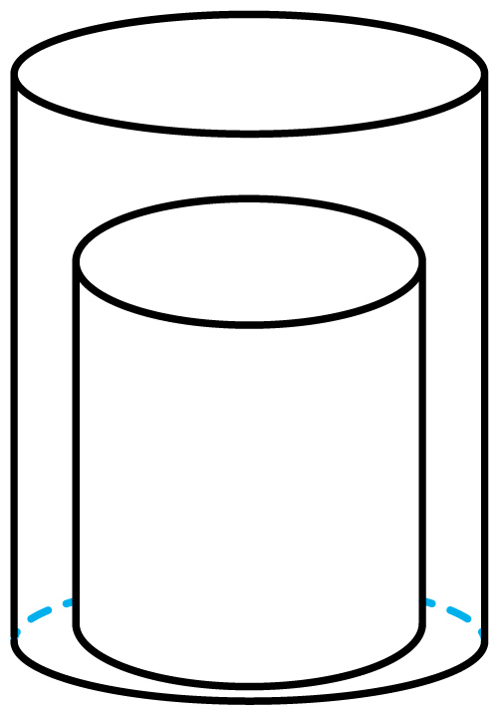

A．圆柱体所受浮力为 B．圆柱体所受浮力为

C．容器底所受液体压强可能为 D．容器底所受液体压强可能为

**第Ⅱ卷**

**注意事项：**

**1.用黑色字迹的签字笔将答案写在“答题卡”上（作图可用2B铅笔）。**

**2.本卷共两大题，共61分。**

**三、填空题（本大题共6小题，每小题4分，共24分）**

14．“一滴独流醋，十里运河香”，醋香四溢属于 现象；“日照海河景，水映彩虹桥”，桥在水中的倒影是由于光的 形成的。

15．端午节赛龙舟时，划龙舟的选手看到岸边的景物向后移动，所选参照物是 ；到达终点停止划水，龙舟由于 仍会继续前进一段距离。

16．在“航天日”主题活动中，小明用塑料瓶自制了“水火箭”（如图所示）。发射时，“水火箭”向下喷水从而获得升空的动力，利用了物体间力的作用是 的；“水火箭”飞出后，瓶内气体温度降低，内能 （选填“增大”“减小”或“不变”）。

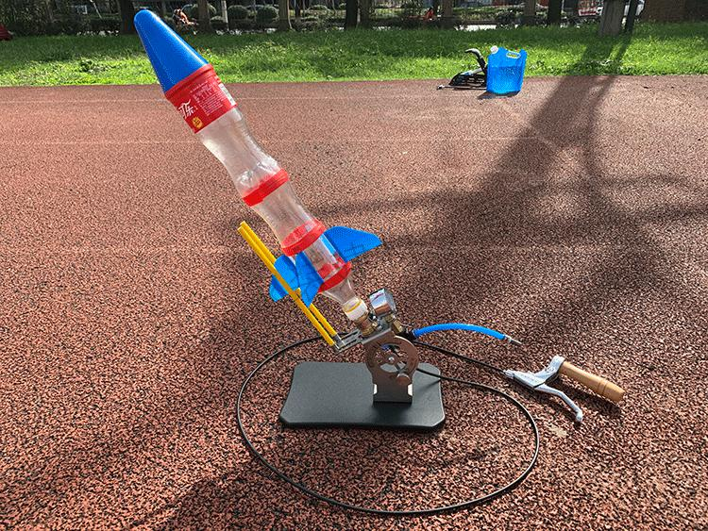

17．利用如图所示的“搬重物利器”搬运大件家具时，先用金属棒撬起家具，再将带有滚轮的底座放入家具底部，便可以轻松移动家具。其中，金属棒是 （选填“省力”“费力”或“等臂”）杠杆，底座装有滚轮是为了减小 。

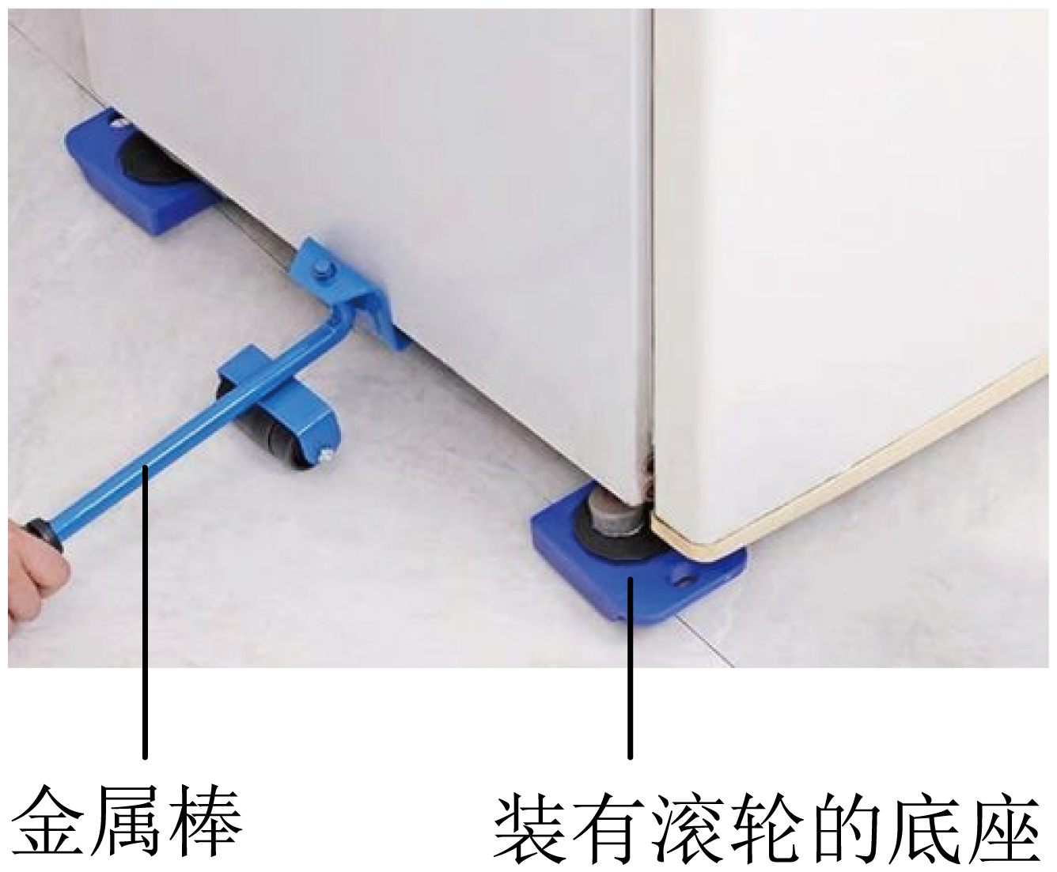

18．小明学习了“电与磁”后，绘制了部分知识的思维导图，如图所示。请写出其中的空缺内容：① ；② 。

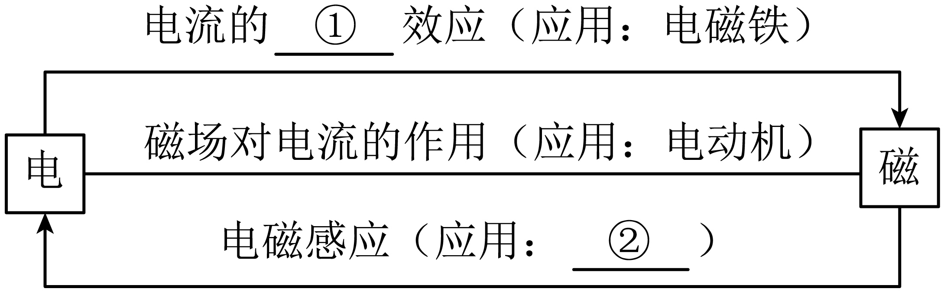

19．在“练习使用滑动变阻器”的实验中，连接了如图所示电路。闭合开关，当滑片P向 移动时小灯泡变亮；已知电源电压为9V，小灯泡标有“6V  3W”的字样，当小灯泡正常发光时，滑动变阻器连入电路的电阻为 Ω。

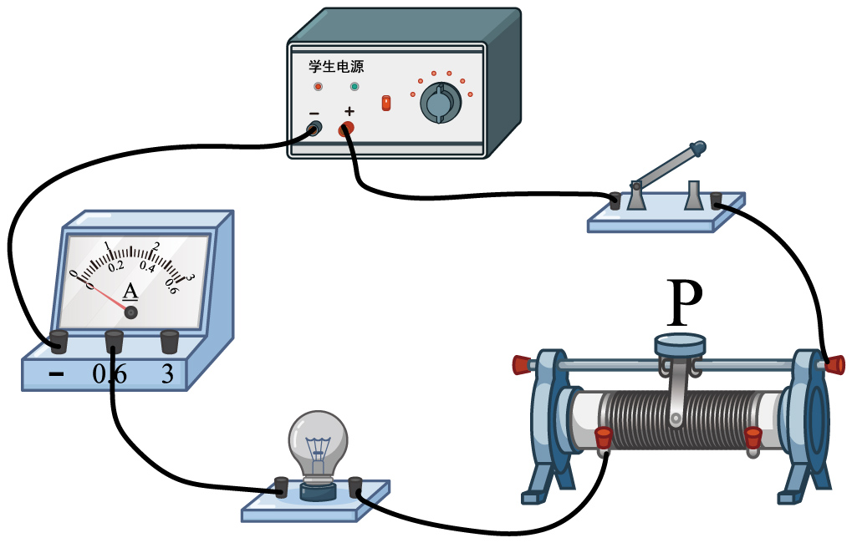

**四、综合题（本大题共6小题，共37分。解题中要求有必要的分析和说明，计算题还要有公式及数据代入过程，结果要有数值和单位）**

20．使用厨房中的电热水器将质量为的水从加热到，该热水器消耗了的电能。已知，求：

（1）水吸收的热量；

（2）该热水器的热效率。

21．在“探究电阻一定时电流与电压关系”的实验中：

（1）请用笔画线代替导线将图中的电路连接完整；

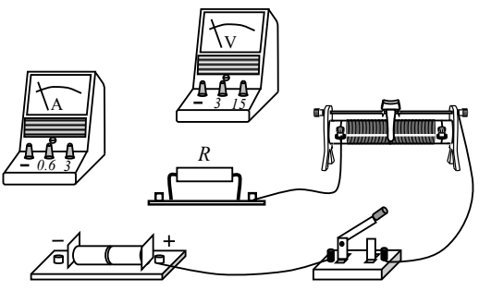

（2）在某次实验时两电表的示数如图所示，电压表的示数为 V，电流表的示数为 A；

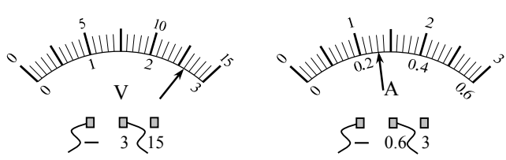

（3）根据两个小组的实验数据，画出了定值电阻与的电流与电压关系图像，如图所示。由图像可知 （选填“大于”“小于”或“等于”）。

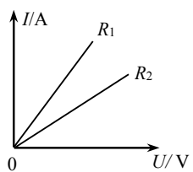

22．如图所示的是一种智能装卸机器人，它能够代替人工进行货物装卸。该机器人在内将质量为的货物沿竖直方向匀速提升。取，求：

（1）货物所受的重力；

（2）机器人提升货物的功率。

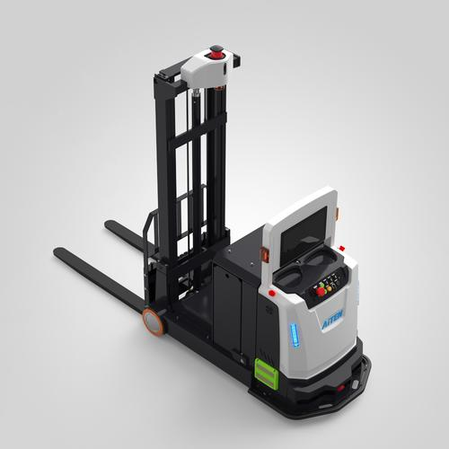

23．某小组想通过实验探究液体压强与哪些因素有关。老师提供的器材有压强计、大水槽、刻度尺及足量的水，实验时将压强计的探头放在水中，U形管左右两侧液面高度差的大小可以反映薄膜所受压强的大小，如图所示。

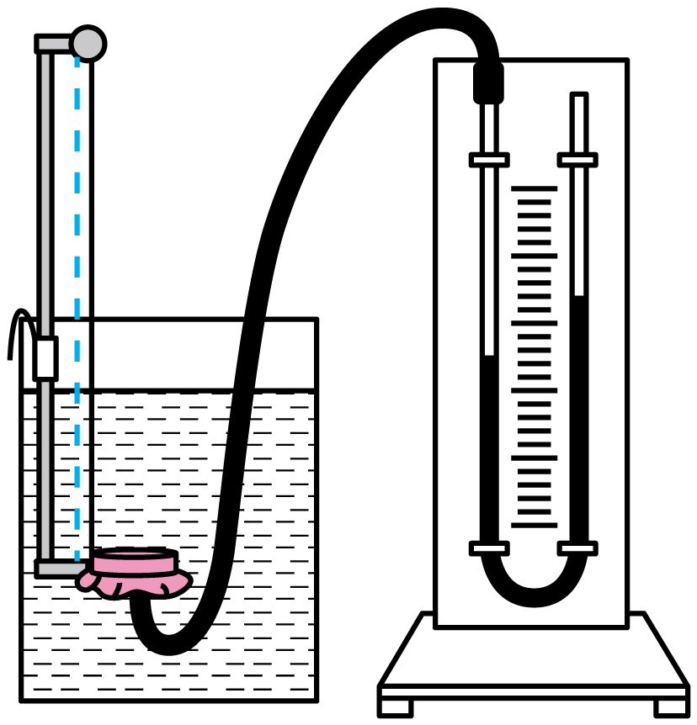

该小组同学利用上述器材进行实验，并在下表中记录了实验获得的数据。

|  |  |  |  |
| --- | --- | --- | --- |
| 实验序号 | 探头浸入水中深度*h*/cm | 探头朝向 | U形管两侧液面高度差/cm |
| ① | 10 | 向上 | 9 |
| ② | 15 | 向上 | 13 |
| ③ | 20 | 向上 | 17 |
| ④ | 15 | 向下 | 13 |
| ⑤ | 15 | 向左 | 13 |

请你解答如下问题：

（1）分析表中 （填实验序号）三组数据可知：在液体内部的同一深度，向各个方向的压强都相等；

（2）分析表中①②③三组数据，可初步得出结论：在同种液体中， ；

（3）若在以上实验器材的基础上，再增加足量的食用盐，还可以探究液体压强与 是否有关。

24．喜欢篆刻的津津同学购买了一块练习用的印章石料，他想知道这块石料的密度，于是从家中找到如图所示的器材和足够长的细线、足量的水（水的密度为）。请你从中选用合适的器材，帮他设计一个测量该石料密度的实验方案。要求：

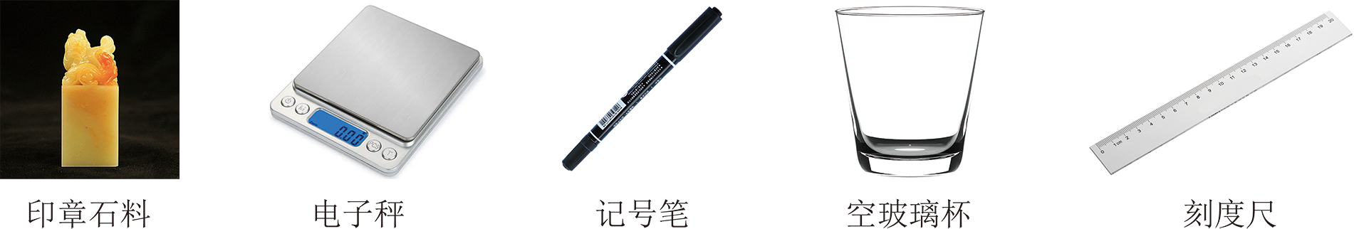

（1）写出主要的实验步骤及所需测量的物理量；

（2）写出石料密度的数学表达式（用已知量和测量量表示）。

25．生物小组的同学们在冬天利用杂草、落叶及泥土等材料制作花肥时，发现天气太冷肥料不易发酵，于是他们想制作一个电加热垫给肥料加热。

【初步设计】选取一根粗细均匀的电热丝，将其接在电压恒为的电源上（如图所示），加热功率为，该电热丝的电阻 。（不考虑温度对电阻的影响）

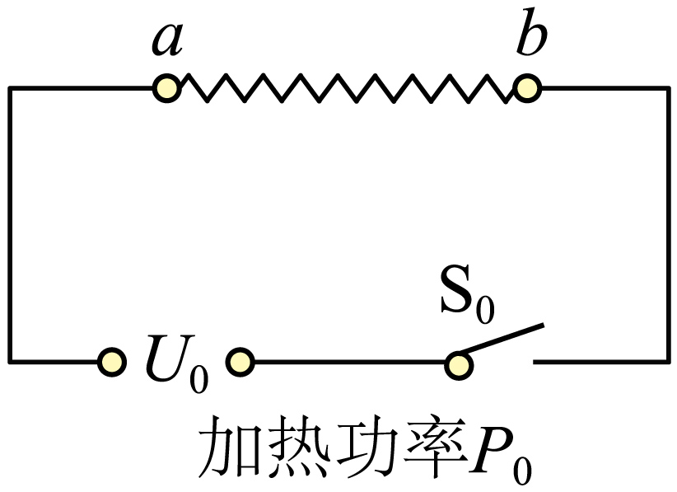

【改进设计】为获得不同的加热功率，从电热丝的中点处引出一条导线，将电热丝以不同方式连接在电压为的电源上，可以得到另外两个加热功率和，且。请你在图甲、乙中将各元件连接成符合改进要求的电路，并推导出与之比。说明：电热丝上只有三处能接线，电热丝的额定电流满足设计需求。

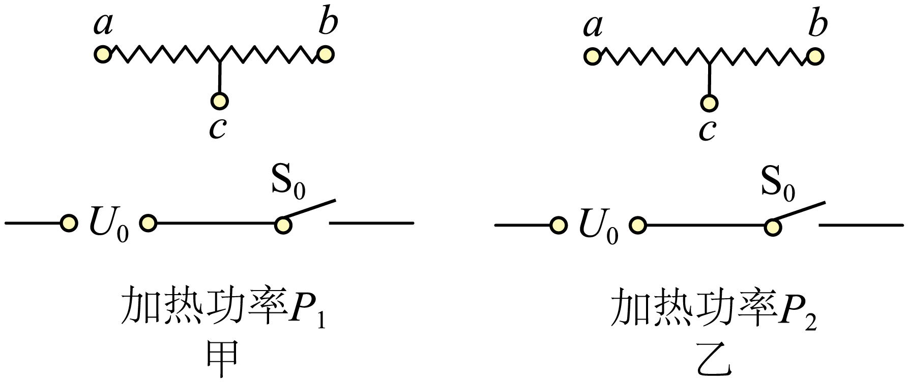

【优化设计】为方便操控，再增加一个单刀双掷开关，通过开关的通断和在1、2触点间的切换，实现加热垫和三档功率的变换。请你在图中将各元件连接成符合优化要求的电路。注意：无论怎样拨动开关，不能出现电源短路。

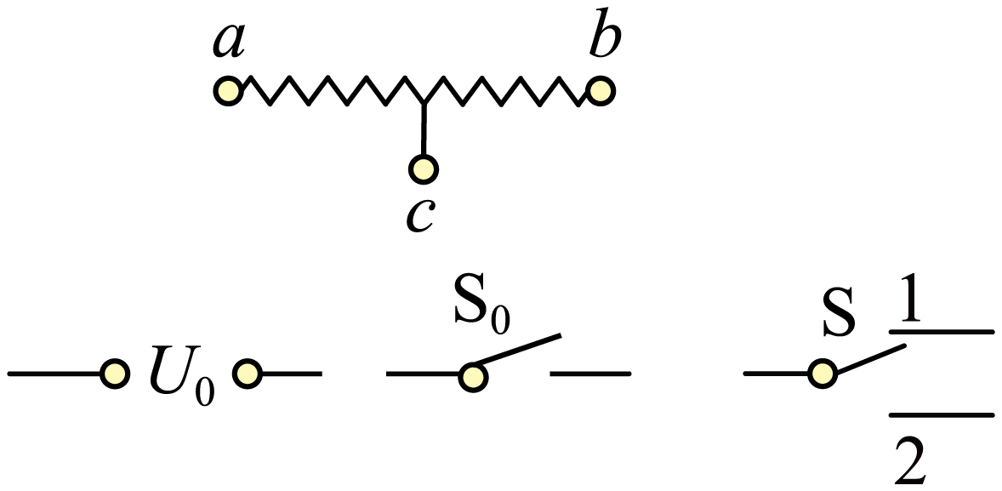

参考答案

1．C

【详解】航母甲板上的工作人员都要佩戴防护耳罩以保护听力，这是防止噪声进入耳朵，因为舰载机起飞时所发出声音的响度很大，容易对工作人员听力造成损伤。

故选C。

2．D

【详解】雾是空气中的水蒸气遇冷液化形成的液态小水滴。

故选D。

3．A

【详解】池底反射的光线从水中斜射到空气中发生折射，折射光线远离法线，向下偏折，所以人眼逆着折射光线看上去，看到的池底的像比池底的实际位置浅。

故选A。

4．B

【详解】更换的铝芯电缆比旧铝芯电缆电阻更小，材料相同、长度相同，电阻变小，横截面积一定变大，即新电缆的铝芯更粗。

故选B。

5．D

【详解】物理课本一张纸厚度约为0.1mm，“手撕钢”厚度只有纸张的五分之一，则“手撕钢”厚度约为0.02mm，故D符合题意，ABC不符合题意。

故选D。

6．B

【详解】A．沿斜面滚下的钢球，速度越来越大，运动状态不断改变，不受平衡力作用，故A不符合题意；

B．静止在金属片上的钢球，处于平衡状态，受平衡力作用，故B符合题意；

C．在水中下沉的钢球，速度越来越快，运动状态不断改变，不受平衡力作用，故C不符合题意；

D．在空中自由下落的钢球，速度越来越快，运动状态不断改变，不受平衡力作用，故D不符合题意。

故选B。

7．A

【详解】①三孔插座与其他用电器并联，接线是“左零右火上地线”，即三孔插座的上孔接地线，左孔接零线，右孔接火线，故①正确；

②开关应接在火线与用电器之间，图中开关接在零线与用电器之间，故②错误；

③由图知，两孔插座与其他用电器并联，接线是“左零右火”，即左孔接零线，右孔接火线，故③错误。

故A符合题意，BCD不符合题意。

故选A。

8．D

【详解】旗杆顶部滑轮的轴固定不动，是一个定滑轮；升旗仪式上，旗手缓缓向下拉动绳子，旗子就会徐徐上升，这是因为用定滑轮可以改变力的方向。定滑轮不省力也不省距离。

故选D。

9．C

【详解】开关断开时，电灯和电铃均不工作，说明开关设在干路上控制所有用电器；开关闭合时，灯亮铃响，即使电灯因断路不亮，电铃仍可工作，说明电灯和电铃并联，工作不相互影响。如图所示的电路中，符合设计要求的是C。

故选C。

10．C

【详解】A．三峡船闸是应用连通器的原理工作的，实现了上下游船只的正常通航，故A正确，A不符合题意；

B．“玉兔号”月球车车轮宽大，通过增大受力面积可减小对月球表面的压强，故B正确，B不符合题意；

C．神舟飞船返回舱它在地面附近减速下降过程中，动能减小，重力势能减小，机械能减小，故C错误，C符合题意；

D．国产大飞机C919机翼上方的空气流速大压强小，机翼下方的空气流速小压强大，机翼上下表面的压强差，产生向上的升力，获得升力利用了流体压强与流速的关系，故D正确，D不符合题意。

故选C。

11．AB

【详解】A．当物距为20cm时，成倒立、等大的实像，则物距等于二倍焦距，即*f*=10cm，此时像距等于物距，也为20cm，故A正确；

B．当物距为30cm时，物距大于二倍焦距，所以此时成倒立缩小的实像，故B正确；

C．当物距为15cm时，物距大于一倍焦距小于二倍焦距，所以此时成倒立放大的实像，其应用是幻灯机或投影仪，而照相机是根据物距大于二倍焦距时，成倒立缩小实像的原理制成的，故C错误；

D．若物距是12cm，即物距大于一倍焦距小于二倍焦距，所以此时成倒立放大的实像，故D错误。

故选AB。

12．BC

【详解】C．当a、b同为电流表时，闭合S1和S2，电路被短路，不符合题意；当a、b同为电压表时，闭合S1和S2，电压表a测量*R1*和*R2*的总电压为3V，电路的总电压为3V，故C正确；

B．电压表b测量*R2*的电压为1V，*R1*两端的电压为

*U1*=3V-1V=2V

将a、b换为另一种电流表，闭合S1、断开S2，两电阻并联，电流表b测量干路的总电流，电流表a测量流过的*R2*电流为0.4A，则电阻*R2*的阻值为



故B正确；

A．当a、b同为电压表时，闭合S1和S2，两电阻串联，电流为

*R1*的电阻为



故A错误；

D．后一种情况中，电流表a测量流过的*R2*电流为0.4A，流过*R1*电流为



电流表b测电路总电流，的示数为

*I总*=*I1*+*I2*=0.2A+0.4A=0.6A

故D错误。

故选BC。

13．BD

【详解】AB．由密度公式可得，容器内液体的体积



圆柱体直立在液体中且与容器底接触，放入圆柱体后容器内液体的深度



圆柱体受到的浮力



故A不符合题意，B符合题意；

CD．若圆柱体对容器底部有压力，则容器底受到液体的压强

若圆柱体对容器底部的压力刚好为零时，即圆柱体漂浮，圆柱体所受的浮力等于重力，此时容器底所受液体压强为



故C不符合题意，D符合题意。

故选BD。

14． 扩散 反射

【详解】[1]醋香四溢属于扩散现象，是分子不停做无规则运动形成的。

[2]桥在水中的倒影，是由于桥在水面上成的虚像，是平面镜成像，属于光的反射现象。

15． 龙舟 惯性

【详解】[1]划龙舟的选手看到岸边的景物向后移动，是以龙舟为参照物，景物相对于龙舟的位置发生了改变。

[2]到达终点停止划水，龙舟由于惯性，要保持原来的运动状态，所以会继续前进一段距离。

16． 相互 减小

【详解】[1] 水火箭升空利用的是“反冲力”，即高压气体将水向下喷射出去，对水施加一个向下的力，物体间的力都是相互的，水对火箭施加一个向上的力，火箭就升空了。

[2] 质量不变的情况下，温度降低，内能一定减小。

17． 省力 摩擦

【详解】[1]由图可知，中间垫的物块处为杠杆的支点，手在把手处向下摁动杠杆过程中，动力臂大于阻力臂，为省力杠杆。

[2] 底座装有滚轮，在压力不变的和粗糙程度不变的情况下，变滑动为滚动，减小摩擦力。

18． 磁 发电机

【详解】[1]电流通过导体时，会在导体周围产生磁场，这种现象被称为电流的磁效应。这种磁效应的一个典型应用就是电磁铁。

[2]闭合电路的一部分导体在磁场中做切割磁感线运动时，导体中会产生感应电流，这种现象叫电磁感应现象，发电机就是根据这个原理制成的。

19． 左 6

【详解】[1]由电路图可知，灯泡与滑动变阻器串联，电流表测电路中的电流，要让小灯泡变亮，电路中的电流就要变大，即滑动变阻器接入电路中的电阻要变小，所以滑片P应向左移动。

[2]当小灯泡正常发光时,电路中的电流为



滑动变阻器两端的电压



滑动变阻器连入电路的电阻为



20．（1）；（2）87.5%

【详解】解：（1）水吸收的热量为



（2）该热水器的热效率为



答：（1）水吸收的热量为6.3×105J；

（2）该热水器的热效率为87.5%。

21． 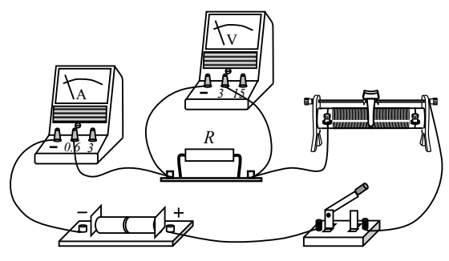 2.6 0.26 小于

【详解】（1）[1]将定值电阻与滑动变阻器串联，滑动变阻器接一个上接线柱和一个下接线柱接入电路，如下图所示：



（2）[2][3]电压表的示数如图所示，电压表选用小量程，分度值为0.1 V，电压为2.6V。电流表的示数如图所示，电流表选用小量程，分度值为0.02A，电流为0.26A。

（3）[4]当电压相同时，*R1*中电流大于*R2*中电路，据欧姆定律



得*R1*小于*R2*。

22．（1）；（2）

【详解】解：（1）货物所受的重力



（2）机器人提升货物的功率



答：（1）货物所受的重力是；

（2）机器人提升货物的功率是。

23． ②④ 深度越深，压强越大 液体的密度

【详解】（1）[1]②④⑤三次实验只有探头方向不同，其他因素相同，故探究的是液体压强与方向的关系，根据实验数据可知，在同一液体的同一深度，向各个方向压强相等。

（2）[2]分析表中①②③三组数据，只有深度不同，故探究的是液体压强与深度的关系，根据实验数据可知，同一液体，深度越深，压强越大。

（3）[3]要探究体压强与液体的密度有关，则只改变液体密度，其他条件均保持不变，故再增加足量的食用盐。利用题中所给实验仪器，可以探究液体压强是否与液体的密度有关。

24．（1）见解析；（2）

【详解】（1）①用电子秤称出石料的质量；

②将盛有适量水的玻璃杯放到电子秤上，读出示数；

③用细线系住石料浸没在水中（不与杯底或侧壁接触），读出示数。

（2） 石料浸没水中排开水的质量



由可得，石料的体积



石料的密度



故石料的密度为：。

25．  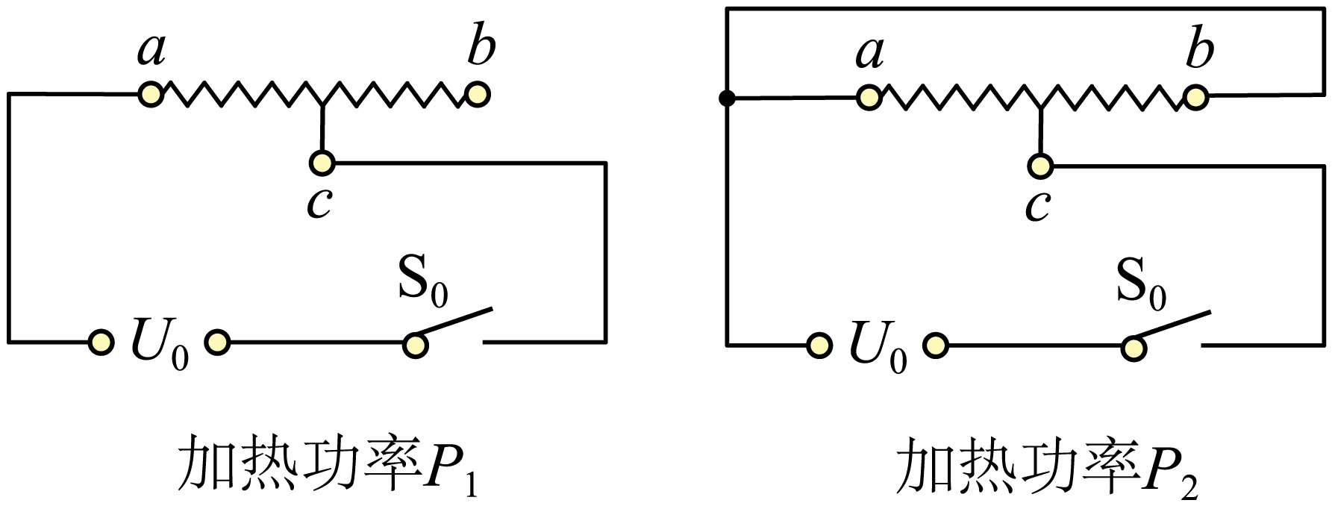，，推导见解析 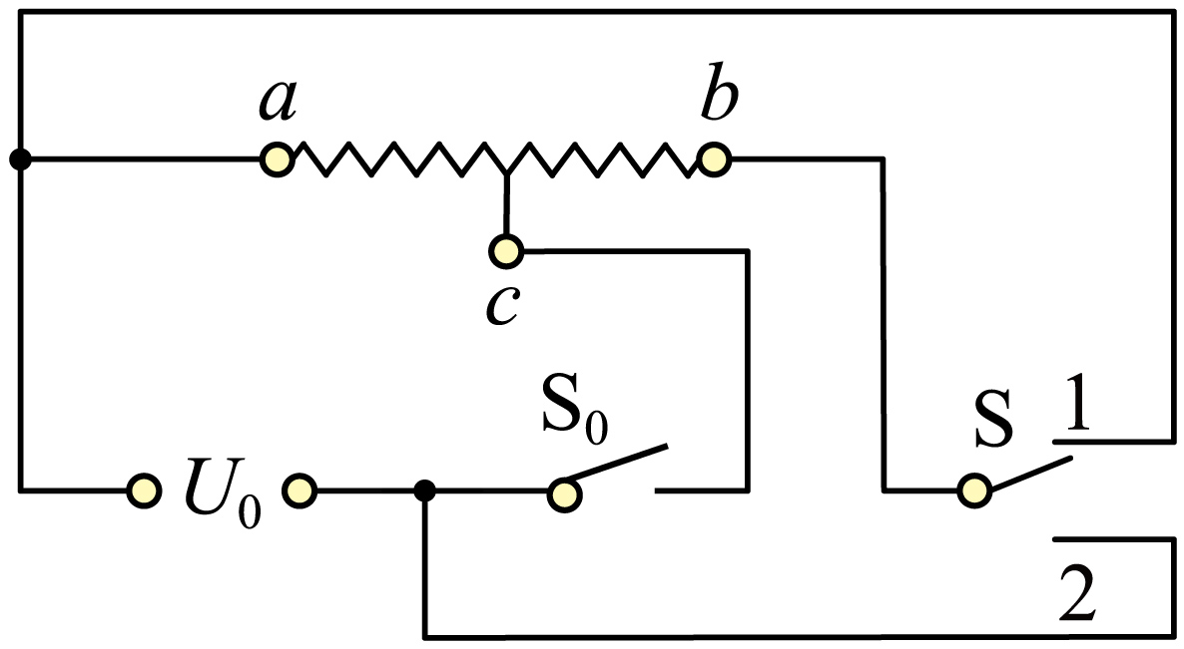

【初步设计】根据得



【改进设计】设计甲乙电路图如图所示



将电热丝的中点与一端相连，另一端接电源，此时电阻为，功率为



将电热丝的中点与一端相连，然后将这一端与电源的一端相连，电源的另一端与电热丝的另一端相连，实际上是和并联，此时的总电阻为



总功率为

*P1*与*P2*之比为



【优化设计】当S与2触点接触，S0断开时，只有*R0*的简单电路，此时加热垫处于*P0*功率档；

当只闭合S0时，只有的简单电路，此时加热垫处于*P1*功率档；

当S与1触点接触，S0闭合时，和并联，此时加热垫处于*P2*功率档；

优化设计如图所示：

